G-6-1 Blühende Geschichte

Die Schaufensterpuppe geht in ein Bekleidungsgeschäft.

Der Verkäufer grüßt die Schaufensterpuppe: »Guten Tag. Kann ich Ihnen helfen?«

Die Schaufensterpuppe sucht sich einen neuen Rock aus.

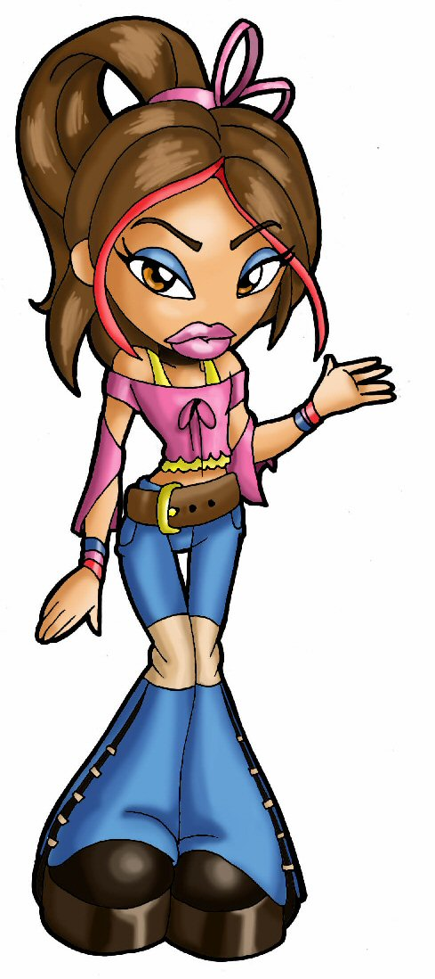
Die Schaufensterpuppe sieht eine Bratzpuppe und wird eifersüchtig.
Eines Tages gibt es eine Schaufensterpuppe.
Die Schaufensterpuppe geht in ein Bekleidungsgeschäft.
Das Geschäft heißt “Die Schöne Puppe.”
Der Verkäufer grüßt die Schaufensterpuppe: »Guten Tag. Kann ich Ihnen helfen?«
Der Verkäufer ist eine Ken-Puppe.
Die Schaufensterpuppe sucht sich einen neuen Rock aus.
Ken bringt die Schaufensterpuppe zu der Rockabteilung.
Die Schaufensterpuppe sieht eine Bratzpuppe und wird eifersüchtig.
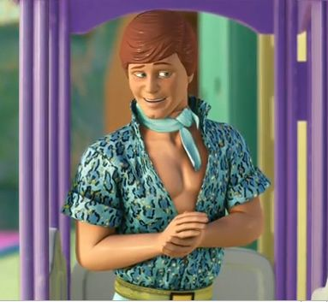
Die Schaufensterpuppe nimmt die Bratzpuppe und wirft sie aus dem Fenster.
Eines Tages gibt es eine Schaufensterpuppe.
Die Schaufensterpuppe heißt Barbie.
Barbie geht in ein Bekleidungsgeschäft.
Das Geschäft heißt “Die Schöne Puppe.”
Das ist das perfekte Bekleidungsgeschäft für Barbie, nicht wahr?
Der Verkäufer grüßt Barbie: »Guten Tag. Kann ich Ihnen helfen?«
Der Verkäufer ist eine Ken-Puppe.
Barbie mag den Verkäufer, denn seine Plastikhaare sind so hübsch.
Barbie sucht sich einen neuen Rock aus.
Ken bringt Barbie zu der Rockabteilung.
Hier gibt es lila Röcke, blaue Röcke, schwarze Röcke, Lederröcke und auch Röcke aus Plastik.
Barbie sieht eine Bratzpuppe und wird eifersüchtig.
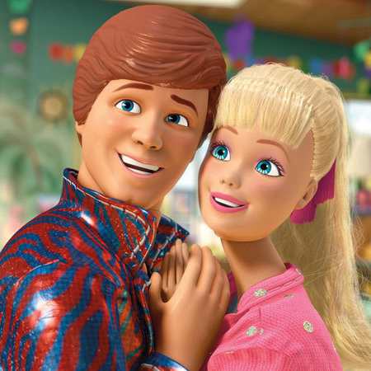
Die Bratzpuppe ist schöner als Barbie, denn ihr Kopf ist größer. Barbie nimmt die Bratzpuppe und wirft sie aus dem Fenster. Ken heiratet Barbie und später haben sie 3 kleine Puppen. Was für eine schöne Plastikfamilie.

